|  |
| --- |
| HỌC VIỆN CÔNG NGHỆ BƯU CHÍNH VIỄN THÔNG  **BỘ MÔN PHÁT TRIỂN KỸ NĂNG** |
|  |
| BÀI THI CUỐI KỲ  **KỸ NĂNG THUYẾT TRÌNH** |
| Tên sinh viên: Nguyễn Hoàng Dương  Mã sinh viên: B19DCCN153  Nhóm lớp học: 16  Số điện thoại: 0982 763 201 |
| HÀ NỘI, THÁNG 12/2021 |

Câu 1: Hãy nêu đặc điểm của một bài thuyết trình hay.

1. **Có mục tiêu rõ ràng**

Khi thuyết trình cần xác định mục tiêu của việc thuyết trình, ví dụ cái chúng ta muốn người nghe hiểu là gì, quan hệ chúng ta muốn tạo dựng là gì, với ai và cái chúng ta muốn người nghe thực hiện…. Khi có mục tiêu rõ ràng thì bài thuyết trình mới có thể đi đúng hướng và đạt hiệu quả. Không thể thuyết phục được ai trong khi ngay cả bản thân mình cũng không rõ mình đang nói về vấn đề gì và nhằm để làm gì. Ví dụ: Mục tiêu của chúng ta trong bài thuyết trình về văn hoá giao thông là gì?

1. **Phù hợp với đối tượng**

Chúng ta không thể trình bày một bài thuyết trình bằng tiếng Anh đối với đối tượng là nông dân được. Do đó phải phân tích người nghe bằng cách hãy suy nghĩ về chủ đề PTIT 6 thuyết trình dưới góc độ của người nghe, tập trung vào kiến thức của họ về vấn đề chúng ta thuyết trình đến đâu, ngôn ngữ sử dụng như thế nào, mối quan tâm của họ là gì, những định kiến, tâm trạng, quan hệ của người nghe…

1. **Có cấu trúc logic và nhất quán**

Các vấn đề được trình bày phải liên quan chặt chẽ với nhau và có tính logic. Một bài thuyết trình lủng củng thì sẽ không bao giờ hiệu quả. Nó sẽ gây ra sự khó chịu đối với người nghe. Về cấu trúc, nhìn chung, một bài thuyết trình thường được chia làm 3 phần (tam đoạn luận): Mở đầu, nội dung và kết thúc. Tại sao vậy? Cấu trúc này mang lại cho người nghe cảm giác có sự phân tích, luận cứ, có cảm giác của sự chuyển động tiến lên phía trước và lý do thứ ba là dễ nhớ. Nên sử dụng sáng tạo các phương pháp để trình bày ý tưởng. Ví dụ trình bày ý tưởng theo logic, theo thứ tự thời gian, trình bày từ tổng thể tới cụ thể, từ điều đã biết đến cái chưa biết, từ những điều đã được chấp nhận tới những mâu thuẫn, trình bày theo quan hệ nhân-quả, từ vấn đề tới giải pháp...

1. **Sử dụng ngôn ngữ và phi ngôn ngữ phù hợp**

Ngôn ngữ phải rõ ràng mạch lạc, giọng điệu có lên có xuống. Yếu tố phi ngôn ngữ cũng rất quan trọng: Dáng đi, dáng đứng cách nhìn để duy trì mối liên hệ với thính giả. Nếu như chúng ta cứ cúi gằm mặt xuống chăm chăm đọc bài đã chuẩn bị sẵn, điều đó sẽ khiến thính giả ngủ gục hết. Các yếu tố ngôn ngữ và phi ngôn ngữ sẽ làm tăng tính lôi cuốn và hấp dẫn; Nhấn mạnh những điểm quan trọng trong thông điệp của chúng ta; Tạo lập được mối quan hệ thân thiện với người nghe…

1. **Thời gian phân bổ hợp lý**

Không thể cứ nói vòng vo mãi phần mở đầu trong khi đó phần giải quyết vấn đề chưa đề cập tới đã hết thời gian quy định. Cần phải có một sự phân bổ hợp lý và đều đặn, không nói nhanh quá và cũng không nên chậm quá. Chú ý không làm mất thời gian của người nghe, không nên nói quá dài dòng. Muốn có một bài thuyết trình hiệu quả chỉ có cách là chuẩn bị chu đáo và luôn luôn tập luyện.

# Câu 2: Chuyên đề: *“Sinh viên Học viện Công nghệ Bưu chính Viễn thông với các môn học Kỹ năng mềm”.*

# Phần 1: Giới thiệu chung:

## Giới thiệu về Học viện Công nghệ Bưu chính Viễn thông

Học viện Công nghệ Bưu chính Viễn thông (Posts and Telecommunications Institute of Technology, viết tắt là PTIT) là một tổ chức Nghiên cứu - Giáo dục Đào tạo có thương hiệu, uy tín đứng top 5 đại học Việt Nam với thế mạnh về Nghiên cứu và đào tạo Đại học, Sau Đại học trong lĩnh vực Công nghệ Thông tin và Truyền thông, xếp hạng thứ 12 các đại học hàng đầu Việt Nam. Học viện là cơ sở đào tạo công lập trực thuộc Bộ Thông tin và Truyền thông.

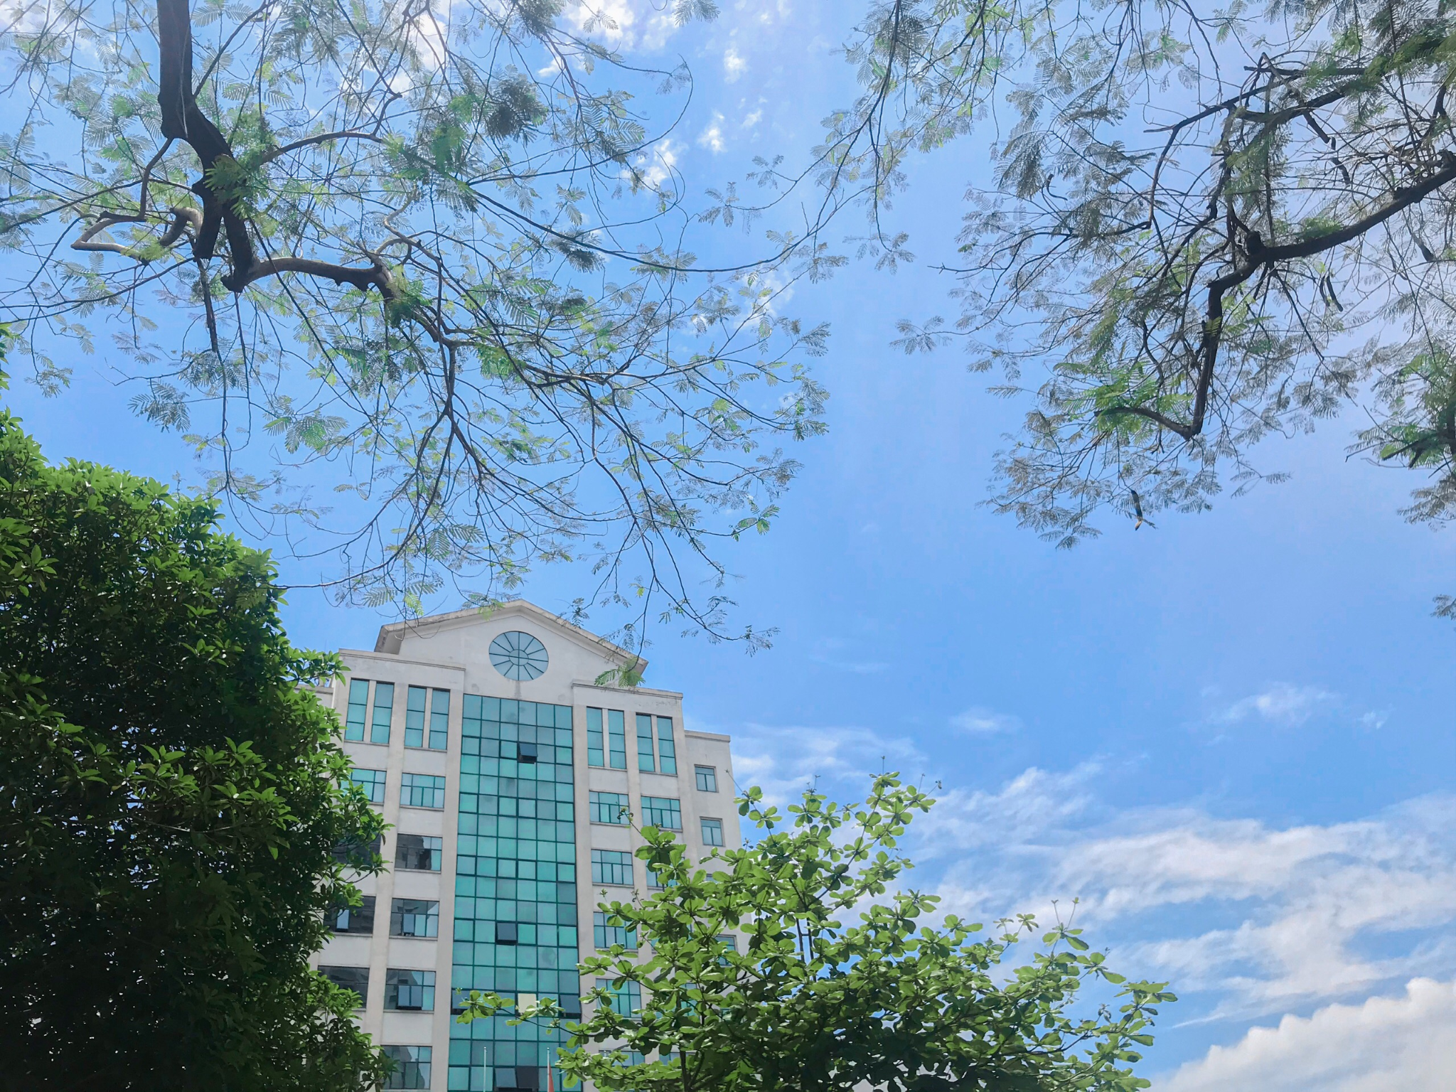

*Hình 1.1: Học viện Công nghệ Bưu chính Viễn thông (Nguồn: Hoàng Dương*)

Trường được thành lập từ năm 1953 nhưng đến ngày [11 tháng 7](https://vi.wikipedia.org/wiki/11_th%C3%A1ng_7) năm 1997 được sắp xếp lại trên cơ sở sáp nhập Viện Khoa học Kỹ thuật Bưu điện, Viện Kinh tế Bưu điện, Trung tâm Đào tạo Bưu chính - Viễn thông I và Trung tâm Đào tạo Bưu chính - Viễn thông II.

## Khái niệm về Kỹ năng mềm

### Kỹ năng là gì?

#### Khái niệm:

Kỹ năng (Skill) là khả năng thực hiện một hành động với kết quả được xác định thường trong một khoảng thời gian cùng năng lượng nhất định hoặc cả hai. Các kỹ năng thường có thể được chia thành các kỹ năng miền chung và chuyên biệt. Kỹ năng thường đòi hỏi các kích thích và tình huống môi trường nhất định để đánh giá mức độ kỹ năng được thể hiện và sử dụng.

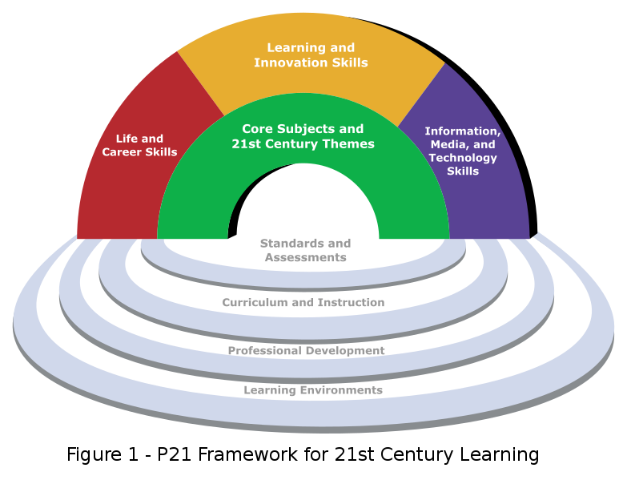

*Hình 1.2: Khuôn khổ các kỹ năng cần thiết trong thế kỷ 21 (Nguồn: Wikimedia Commons*)

1. **Phân biệt kỹ năng với kiến thức, khả năng**

Kiến thức (knowledge) là những dữ kiện, thông tin, sự mô tả, hay kỹ năng có được nhờ trải nghiệm hay thông qua giáo dục. Kiến thức không tự nhiên mà có trong bộ não của con người, mà phải trải qua quá trình học tập, lao động, nhận thức và tiếp thu.

Khả năng (ability) là kỹ năng thực hiện một công việc nào đó, có thể là về thể chất, tinh thần hoặc ngôn ngữ, âm nhạc... Nói cách khác, khả năng là cái mà một người có từ khi sinh ra, nó phụ thuộc vào cấu tạo di truyền của người đó.

Khi chúng ta so sánh kiến ​​thức với các kỹ năng và khả năng, sự khác biệt chính giữa ba là kiến ​​thức gần như là lý thuyết, khả năng mang yếu tố bẩm sinh, còn kỹ năng mang tính thực tế và cần được tích lũy, luyện tập, thực hành.

1. **Các loại kỹ năng cần thiết**

* Kỹ năng cứng
* Kỹ năng lao động
* Kỹ năng sống
* Kỹ năng con người
* Kỹ năng xã hội
* Kỹ năng mềm

Các kỹ năng có thể được phân loại dựa trên mức độ chuyên môn và động lực.

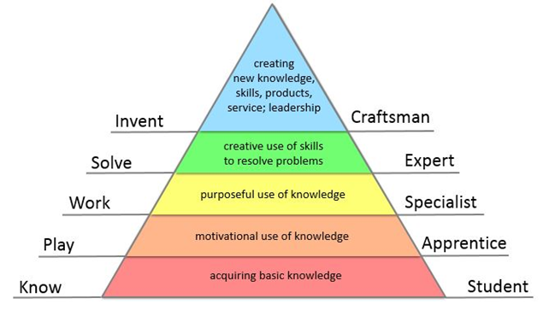

*Hình 1.3: Hệ thống phân cấp các kỹ năng (Nguồn: Wikimedia Commons*)

### Kỹ năng mềm:

1. **Khái niệm**

Kỹ năng mềm (Soft skills) hay còn gọi là Kỹ năng thực hành xã hội là thuật ngữ liên quan đến trí tuệ xúc cảm dùng để chỉ các kỹ năng quan trọng trong cuộc sống con người như: kỹ năng sống, giao tiếp, lãnh đạo, làm việc theo nhóm, kỹ năng quản lý thời gian, thư giãn, vượt qua khủng hoảng, sáng tạo và đổi mới...

1. **Phân biệt với kỹ năng cứng**

Kỹ năng mềm khác với kỹ năng cứng để chỉ trình độ chuyên môn, kiến thức chuyên môn hay bằng cấp và chứng chỉ chuyên môn.

Kỹ năng "mềm" chủ yếu là những kỹ năng thuộc về tính cách con người, không mang tính chuyên môn, không thể sờ nắm, không phải là kỹ năng cá tính đặc biệt, chúng quyết định khả năng bạn có thể trở thành nhà lãnh đạo, thính giả, nhà thương thuyết hay người hòa giải xung đột. Những kỹ năng "cứng" ở nghĩa trái ngược thường xuất hiện trên bản lý lịch-khả năng học vấn của bạn, kinh nghiệm và sự thành thạo về chuyên môn.

Thực tế cho thấy người thành đạt chỉ có 25% là do những kiến thức chuyên môn, 75% còn lại được quyết định bởi những kỹ năng mềm họ được trang bị.

1. **Một số kỹ năng mềm phổ biến**

* Kỹ năng giao tiếp
* Kỹ năng tự học
* Kỹ năng thuyết phục
* Kỹ năng quản lý thời gian
* Kỹ năng lắng nghe
* Kỹ năng lập kế hoạch
* Kỹ năng giải quyết tình huống
* Kỹ năng lãnh đạo
* Kỹ năng giải quyết tình huống
* Kỹ năng làm việc nhóm
* Kỹ năng tập trung
* Tư duy tích cực
* Tư duy sáng tạo
* Quản lý cảm xúc
* Tính linh hoạt, thích ứng
* Đạo đức nghề nghiệp
* Động viên, chia sẻ

Ngoài ra còn rất nhiều những kỹ năng mềm khác.



*Hình 1.4: Minh họa kỹ năng làm việc nhóm (Nguồn: unsplash.com*)



*Hình 1.5: Minh họa kỹ năng thuyết trình (Nguồn: unsplash.com*)

1. **Vai trò của kỹ năng mềm với sinh viên hiện nay:**

Câu hỏi được đặt ra là sinh viên Việt nam thế hệ 9x thường học rất giỏi trên ghế nhà trường hay có kỹ năng chuyên môn tốt nhưng khi đi làm thực tế là khó đạt được thành công như mong muốn, và phải mất nhiều thời gian để thích ứng và tích lũy kinh nghiệm? Bên cạnh những kiến thức liên quan trực tiếp đến ngành nghề, kỹ năng mềm có vai trò rất quan trọng đối với sinh viên, đặc biệt là sinh viên trong thời đại số hóa, đa nhiệm, đòi hỏi nhiều hơn kiến thức chuyên môn mà các nhà tuyển dụng cũng đề cao những yếu tố như: kỹ năng làm việc nhóm, kỹ năng thuyết trình, khả năng tự tin, tư duy tích cực, kỹ năng lãnh đạo, quản lý và lập kế hoạch… Vì vậy, việc rèn luyện kỹ năng mềm ngay từ khi còn đang trên ghế nhà trường rất cần thiết và quan trọng.

Đối với sinh viên, kỹ năng mềm có những lợi ích cụ thể như:

* Có tinh thần đội nhóm, hòa nhập tốt với tập thể
* Giúp sinh viên giao tiếp hiệu quả
* Có ý chỉ và tinh thần lạc quan, tích cực
* Tự tin và vào bản thân
* Làm tiền đề phát triển tốt các kỹ năng cứng, tìm kiếm việc làm
* Tăng khả năng sáng tạo

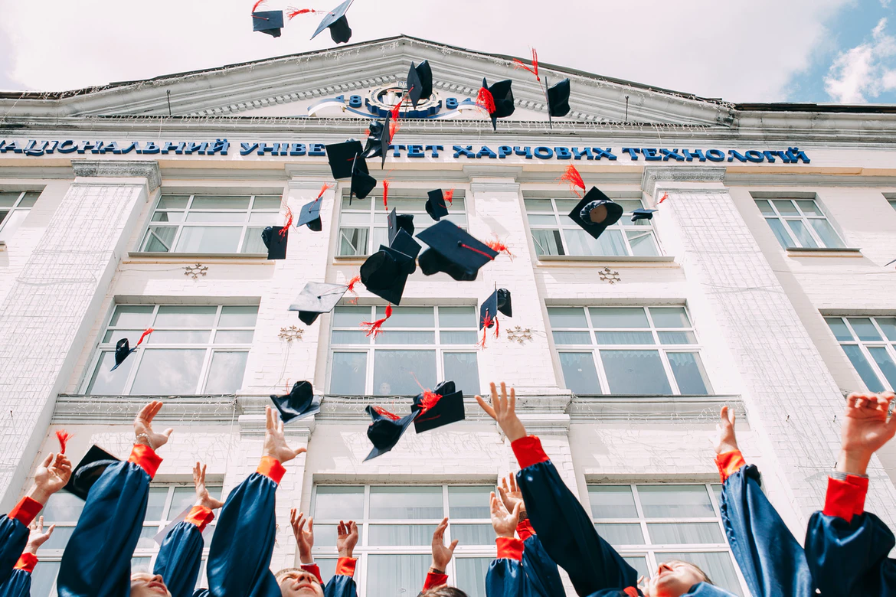

*Hình 1.6: Minh họa sinh viên năng động sáng tạo (Nguồn: unsplash.com*)

## Môn học Kỹ năng mềm tại Học viện

1. **Chuẩn đầu ra:**

- Có kỹ năng giao tiếp và thuyết trình tốt thể hiện qua việc trình bày rõ ràng, tự tin và thuyết phục các vấn đề liên quan đến chuyên môn và các vấn đề kinh tế xã hội.

- Có kỹ năng làm việc nhóm, biết thành lập và tổ chức tốt công việc theo nhóm.

- Có các kỹ năng cá nhân và phẩm chất nghề nghiệp trong việc giải quyết vấn đề, tư duy sáng tạo, lập kế hoạch và tổ chức công việc.

- Có phương pháp làm việc khoa học và chuyên nghiệp, tư duy hệ thống và tư duy phân tích và làm việc hiệu quả trong nhóm (đa ngành), hội nhập được trong môi trường quốc tế.

1. **Các môn học Kỹ năng mềm tại Học viện**

* Kỹ năng thuyết trình (SKD1101)
* Kỹ năng làm việc nhóm (SKD1102)
* Kỹ năng tạo lập văn bản (SKD1103)

# 

# Phần 2: Thực trạng sinh viên Học viện với các môn học Kỹ năng mềm

## Môi trường rèn luyện kỹ năng mềm tại Học viện

* Các môn học Kỹ năng mềm do Học viện tổ chức đào tạo
* Tham gia các đoàn thể của nhà trường
* Tham gia hoạt động các câu lạc bộ
* Tham gia các sự kiện thanh niên tình nguyện, hiến máu, ...

## Sinh viên Học viện với môn học kỹ năng mềm

Sinh viên ngày nay đặt mình trong tâm thế luôn phải phát triển không ngừng và luôn cố gắng hoàn thiện bản thân, bản thân hầu hết sinh viên đều hiểu ý nghĩa và tầm quan trọng của các kỹ năng mềm trong cuộc sống cũng như công việc bên cạnh những kỹ năng cứng, kiến thức cần tích lũy.

Tuy nhận thức được như vậy, nhưng để đi đến thực hành và luyện tập lại chưa được số đông sinh viên quan tâm, có thể chia thành những đối tượng sinh viên sau:

* Không quan tâm đến các kỹ năng mềm
* Có nhận thức được ý nghĩa và vai trò, nhưng không tìm hiểu, luyện tập
* Có những kỹ năng ở mức độ cơ bản do môi trường phát triển, tuy nhiên không luyện tập nâng cao kỹ năng thường xuyên
* Có các kỹ năng cơ bản, nhận thức rõ ràng vai trò và tích cực tham gia các hoạt động, rèn luyện phát triển kỹ năng bản thân và học thêm nhiều kỹ năng mới.

Nhận thức được vai trò của các kỹ năng mềm cần thiết đối với sinh viên, Học viện đã tổ chức đào tạo để sinh viên có cơ hội tiếp cận, nhận thức đúng đắn và luyện tập thêm để phát triển bản thân bên cạnh đào tạo kiến thức chuyên ngành. Nhờ đó, sinh viên Học viện khi ra trường luôn thể hiện sự tự tin, hòa đồng và chuyên nghiệp.

Tuy vậy, một bộ phận không nhỏ sinh viên coi những môn học kỹ năng mềm tại trường không quan trọng, với tâm thế “học cho xong”, “học để qua môn”... do những môn này không tính vào điểm học phần. Vì vậy sinh viên không chú tâm vào môn học và tham gia một cách đối phó, không thực sự lắng nghe và tiếp thu kiến thức, kinh nghiệm quý báu từ thầy cô. Đây là một tín hiệu buồn, vì ngoài cách rèn luyện thực tế qua môi trường bên ngoài, việc học tập trên ghế nhà trường có thể giúp sinh viên có kiến thức và hành trang tốt, đặc biệt với tâm thế là một môn học rèn luyện, sinh viên có cơ hội có những lỗi sai và được chỉ ra lỗi sai đó từ thầy cô, bạn bè; qua đó tiếp thu và cải thiện.

# Phần 3: Giải pháp

1. **Yếu tố chủ quan**

Để sinh viên cải thiện kỹ năng mềm và nhận thức đúng đắn về môn học Kỹ năng mềm ở Học viện, quan trọng nhất vẫn là do chính bản thân mỗi sinh viên:

* Nhìn nhận tích cực về những môn học kỹ năng ở Học viện, tránh trình trạng môn chính, môn phụ; hiểu rõ ý nghĩa của môn học, từ đó học tập nghiêm túc và mang tâm thế học hỏi, không ngại sai, học không bao giờ thừa.
* Có cái nhìn đúng đắn, tổng quát về nghề nghiệp, môi trường làm việc, ý nghĩa của các kỹ năng mềm cần thiết với công việc đó, từ đó học hỏi, rèn luyện những kỹ năng đó để có cơ hội tốt nhất tiếp cận công việc.
* Trước ngưỡng cửa thời đại mới, sinh viên cần mang tâm thế chủ động, rèn cho mình kỹ năng tự học và quan sát.
* Nhận thức điểm mạnh, điểm yếu của bản thân để có những phương pháp, kỹ năng phù hợp.
* Có kế hoạch cụ thể cho việc rèn luyện: thời gian, cách thức,...
* Thực hành, rèn luyện thường xuyên để cải thiện các kỹ năng và học thêm những kỹ năng cần thiết mới.



*Hình 3.1: Minh họa lên kế hoạch rèn luyện (Nguồn: unsplash.com*)

1. **Yếu tố khách quan**

* Học viện: quan tâm, chú trọng nhiều hơn tới các môn học kỹ năng mềm cần thiết trong thời đại mới; có cách thức hướng dẫn thú vị, trải nghiệm nhiều hơn, gây hứng thú cho sinh viên; liên kết với các doanh nghiệp nhằm kết nối và tạo điều kiện cho sinh viên tham gia nhiều sự kiện, tiếp xúc với công việc tương lai để sinh viên hiểu rõ hơn nhu cầu của doanh nghiệp về các kỹ năng cần thiết;...
* Xã hội: nâng cao mức độ phổ biến về vai trò của các kỹ năng mềm; đề ra các chỉ tiêu công việc bao gồm kỹ năng cho những công việc liên quan bên cạnh chuyên môn; có các khóa học đào tạo các kỹ năng mềm cho mọi người; tiếp cận và giới thiệu cho trẻ em, đối tượng trẻ để phát triển kỹ năng từ sớm;...

# Tài liệu tham khảo

1. [Học viện Công nghệ Bưu chính Viễn thông – Wikipedia](https://vi.wikipedia.org/wiki/H%E1%BB%8Dc_vi%E1%BB%87n_C%C3%B4ng_ngh%E1%BB%87_B%C6%B0u_ch%C3%ADnh_Vi%E1%BB%85n_th%C3%B4ng)
2. [Kỹ năng – Wikipedia](https://vi.wikipedia.org/wiki/K%E1%BB%B9_n%C4%83ng#:~:text=K%E1%BB%B9%20n%C4%83ng%20%28%20ti%E1%BA%BFng%20Anh%3A%20skill%29%20l%C3%A0%20kh%E1%BA%A3,c%C3%A1c%20k%E1%BB%B9%20n%C4%83ng%20mi%E1%BB%81n%20chung%20v%C3%A0%20chuy%C3%AAn%20bi%E1%BB%87t.)
3. [Kiến thức là gì? (luathoangphi.vn)](https://luathoangphi.vn/kien-thuc-la-gi/)
4. [Khả năng – Wiktionary](https://vi.wiktionary.org/wiki/Th%E1%BA%A3o_lu%E1%BA%ADn:kh%E1%BA%A3_n%C4%83ng#:~:text=Kh%E1%BA%A3%20n%C4%83ng%20%28ability%29%20l%C3%A0%20k%E1%BB%B9%20n%C4%83ng%20th%E1%BB%B1c%20hi%E1%BB%87n,v%C3%A0o%20c%E1%BA%A5u%20t%E1%BA%A1o%20di%20truy%E1%BB%81n%20c%E1%BB%A7a%20ng%C6%B0%E1%BB%9Di%20%C4%91%C3%B3.)
5. [Kỹ năng mềm – Wikipedia](https://vi.wikipedia.org/wiki/K%E1%BB%B9_n%C4%83ng_m%E1%BB%81m)
6. [Nghiên cứu thực trạng kỹ năng mềm của sinh viên (ihoctot.com)](https://ihoctot.com/nghien-cuu-thuc-trang-ky-nang-mem-cua-sinh-vien/)